安装部署说明

安装jdk1.7
略，就是一直下一步下一步。

安装mysql数据库

安装前的准备
安装Mysql之前一定要安装.net framework。然后断网，防止从网络上进心更新mysql。

安装过程
          - 执行mysql-installer-community-5.6.16.0.msi后，屏幕显示如下，点击红色区域：
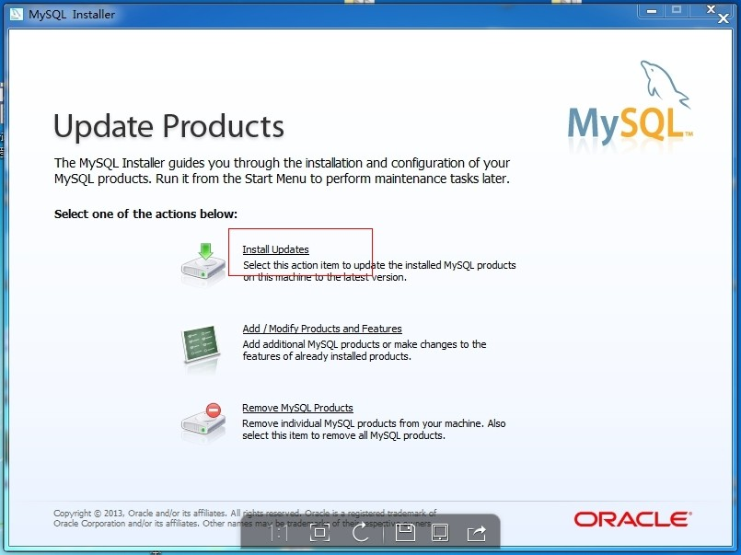

          - 出现如下界面，继续点击红色的区域。
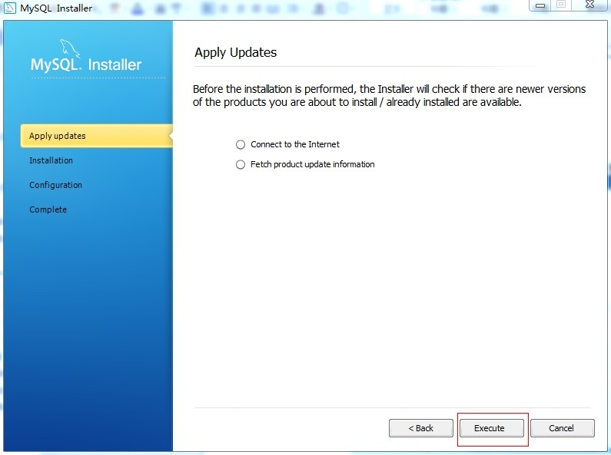

          - 单击“Execute”，出现如下界面，继续点击红色的区域，
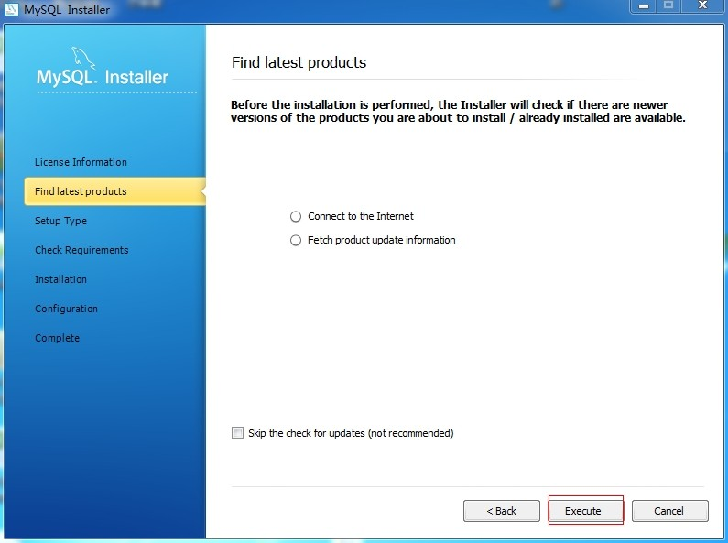

          - 单击“Execute”，出现如下界面，选择‘Server only’，然后在两个目录地址的C盘修改d盘，默认，继续点击红色的区域。
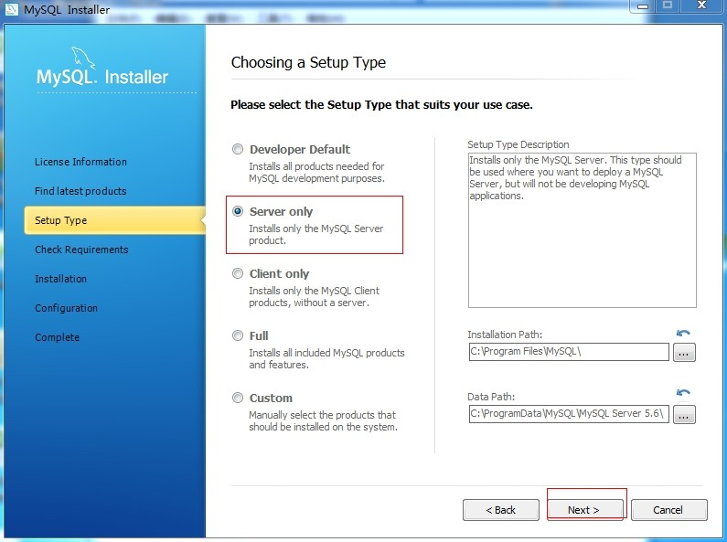

          - 单击“Next”，出现如下界面，继续点击红色的区域。
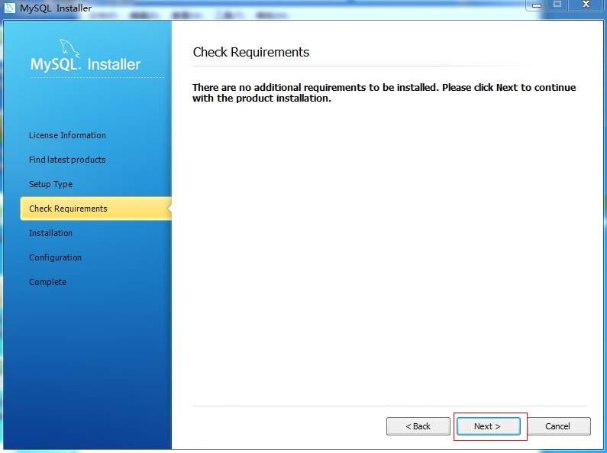

          - 单击“Next”，出现如下界面，继续点击红色的区域。
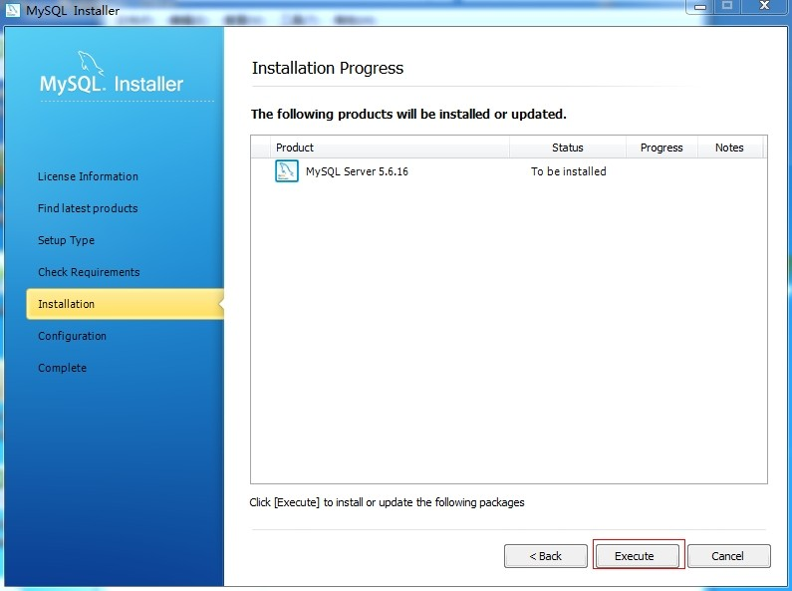

          - 单击“Execute”，出现如下界面，继续点击红色的区域。
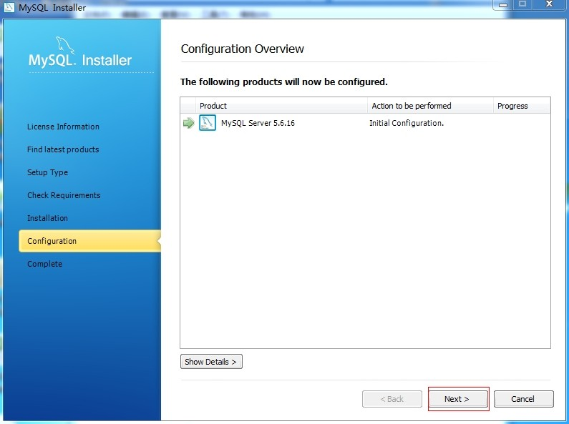

          - 单击“Next”，出现如下界面，在Config Type 选择Server Machine，其他默认，继续点击红色的区域。
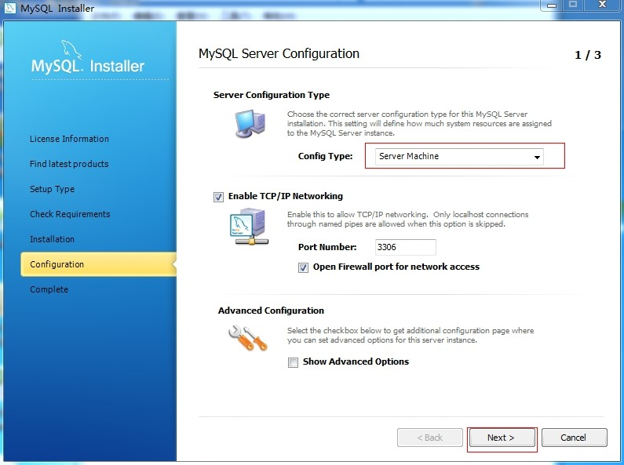

          - 单击“Next”，出现如下界面，输入root账号的密码，继续点击红色的区域
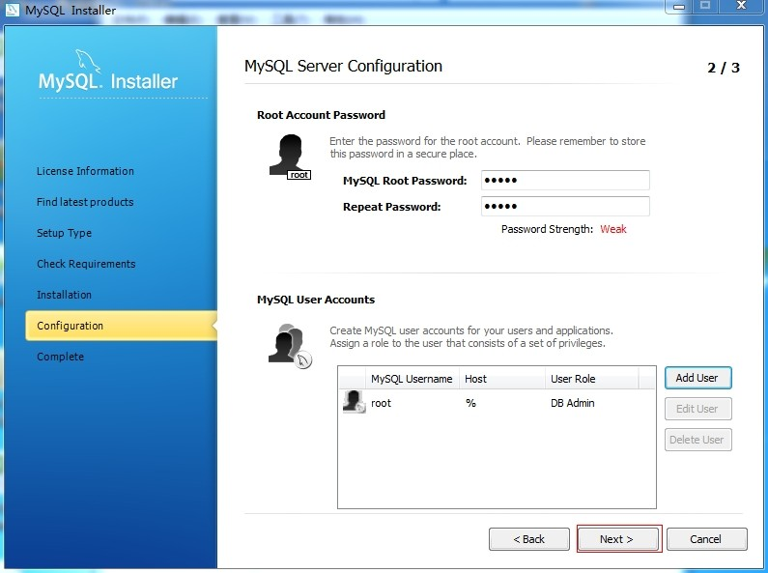

          - 单击“Next”，出现如下界面，继续点击红色的区域。
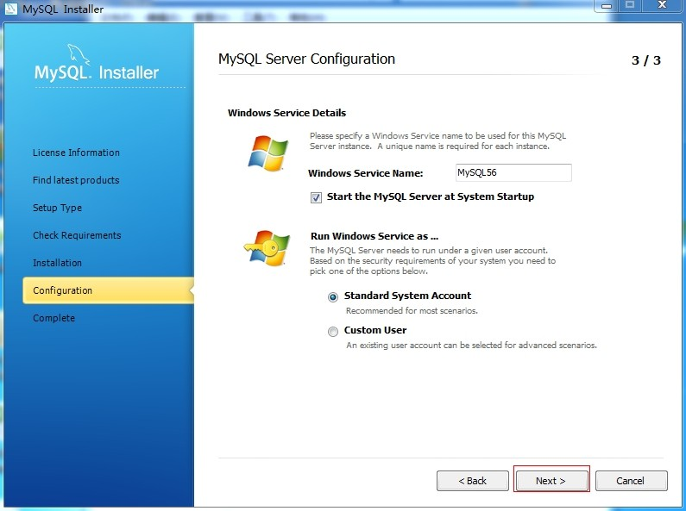

          - 单击“Next”，出现如下界面：
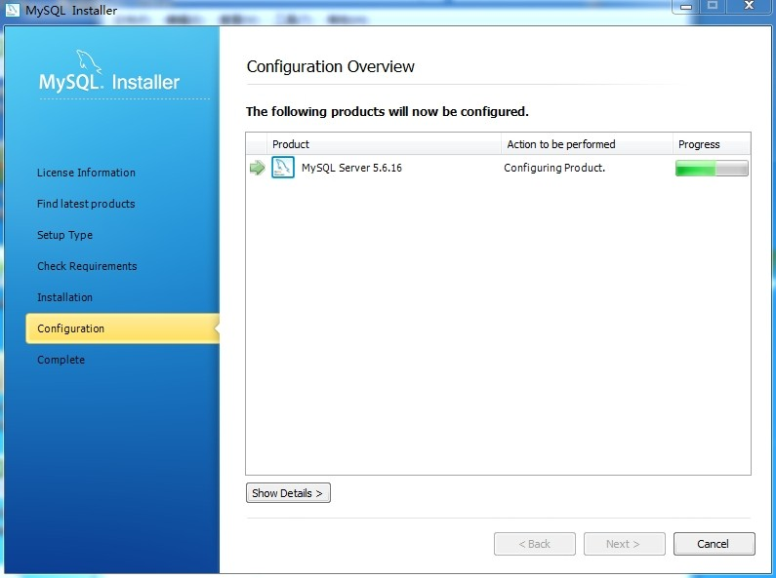

          - 执行完后出现如下界面，继续点击红色的区域
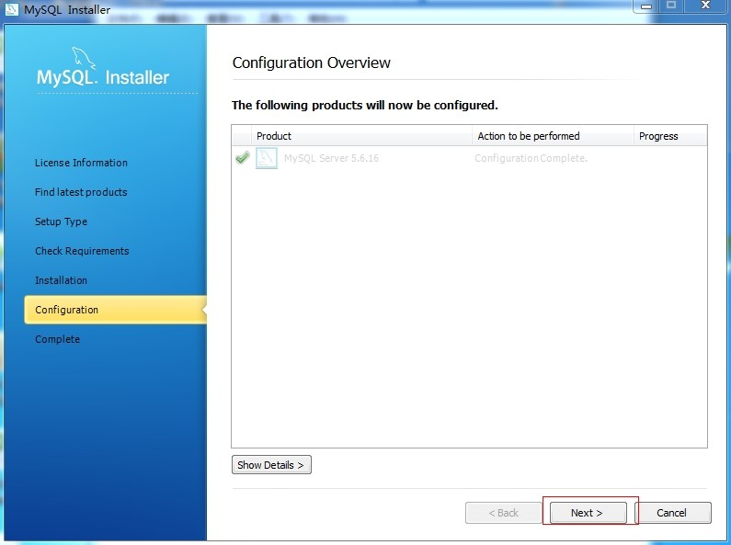

          - 出现如下界面，继续点击红色的区域，然后完成安装。
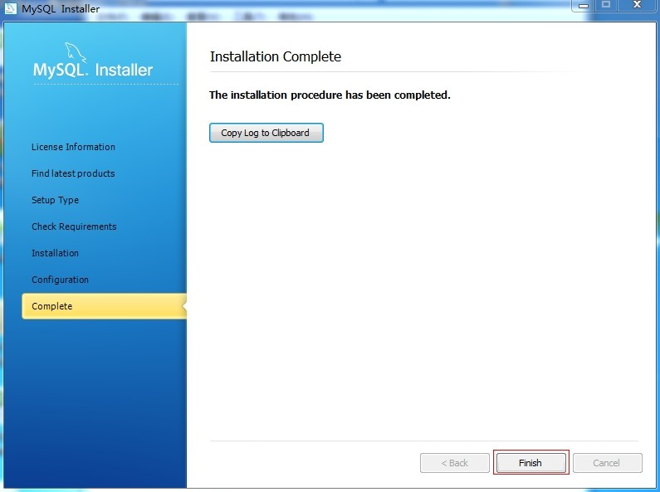

刷库
略

安装MongoDB
          - 将提供的MongoDB安装包解压到D盘（D盘必须保证剩余空间4GB，如果要安装在其他盘，只需修改相应的路径）。
          - 在D:\MongoDb文件夹下新建logs文件夹，在D盘下新建db文件夹，该文件夹用户存放数据库数据，可自定义。
          - 打开cmd控制台，进入MongoDb/bin目录下，如下图：
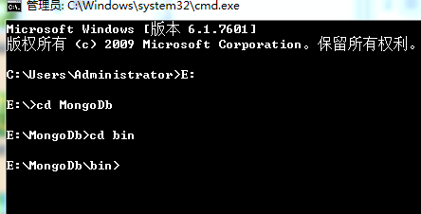

          - 执行”mongod -dbpath=d:\db -port 28000” 端口和数据存放地址要根据部署情况定，命令执行成功后，D:\db文件夹下会多出以下数据，如下图：
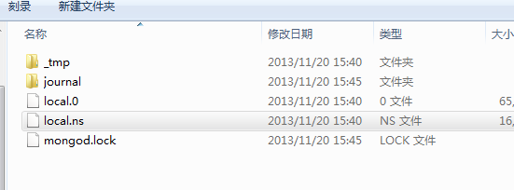
          - 重复步骤 18打开一个新命令框。
          - 在新打开的命令框中执行mongo -port 28000 如下图：
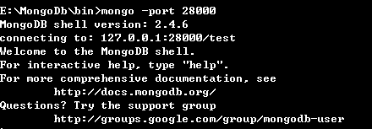

          - 执行use admin，输入db.addUser(‘admin’,’admin’)执行。
          - 输入use egov执行，输入db.addUser(‘egov’,’egov’)执行如下图：
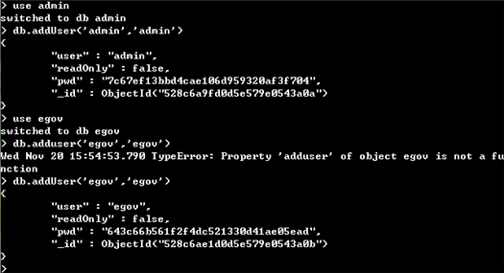

          - 关闭打开的两个命令框。
          - 重新打开一个命令提示框。
          - 在新打开的命令框中输入(路径，端口以实际为准)D:\MongoDb\bin\mongod.exe --dbpath=D:\db --port 28000 --serviceName "MongoDBHT" --serviceDisplayName "MongoDBHT" --logpath=D:\MongoDb\logs\mongodb.log --logappend --auth --install执行，数据库已经启动。
          - 关闭所有命令框，启动服务。
----结束
说明
以上就完成了一个后台MongoDB的安装，重复以上步骤，安装前台MongoDB，端口和路径以及步骤 24的serviceName ，serviceDisplayName 重新设置。

安装memcached
•
安装memcached：输入D:\memcached\memcached.exe -d install ，安装完以后
• 如果需要修改这两个参数，比如修改端口为10000，内存为512，则输入：
• D:\memcached\memcached.exe -p 10000 -m 512 -d start , -p 表示要修改的端口， -m表示占用的最大内存(单位为M)。
•
• 启动多个memcached
• • sc create "Memcached Server1" start= auto binPath= "D:\memcached-win64-1.4.4-14-2\memcached\memcached.exe -d runservice -m 128 -p 11220" DisplayName= "Memcached Server1"
•

修改配置文件
- 修改MongoDB配置文件
修改mongo.properties
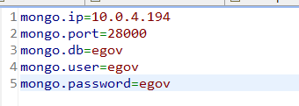

- 修改memcached配置文件
修改memcached.properties
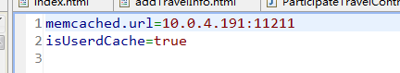

- 修改系统配置文件

- 数据库配置文件
修改jdbc.properties
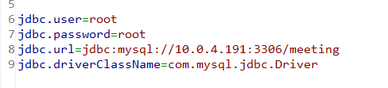

- 阿斯多夫

修改tomcat端口
Conf/server.xml
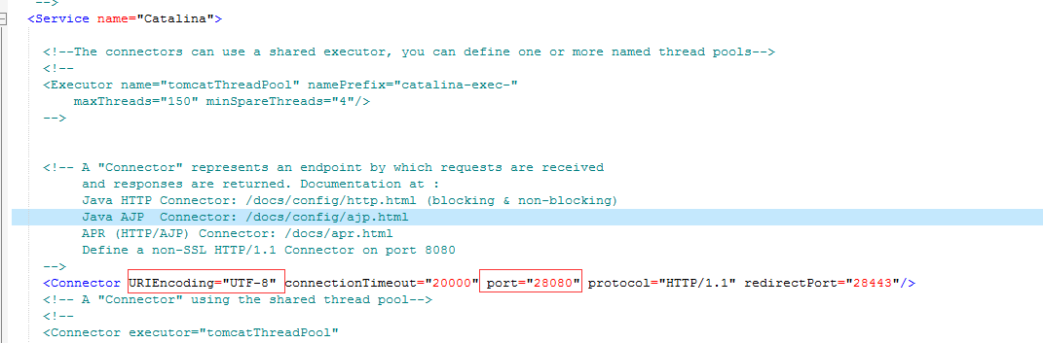

修改tomcat内存
Bin/catalina.bat,需要根据机子实际情况进行修改。
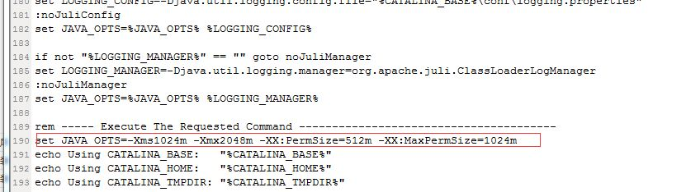

启动

